111.9.8-「電子煙危害」宣導圖卡及「桃園市電子煙危害知識答題抽好禮問卷活動」

|  |  |
| --- | --- |
| (一) | 活動網址：https://forms.gle/ghUvwyjfpjAjWPuC6 |
| (二) | 活動時間：即日起至111年10月31日(星期一)止。 | |

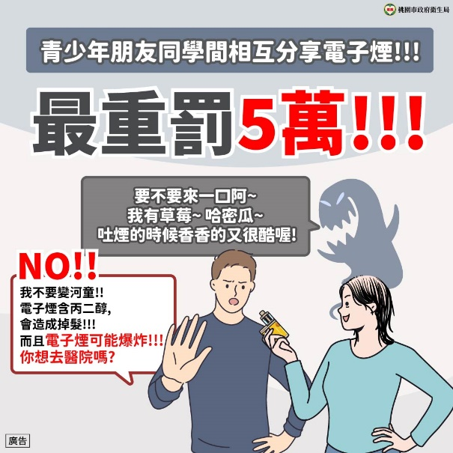 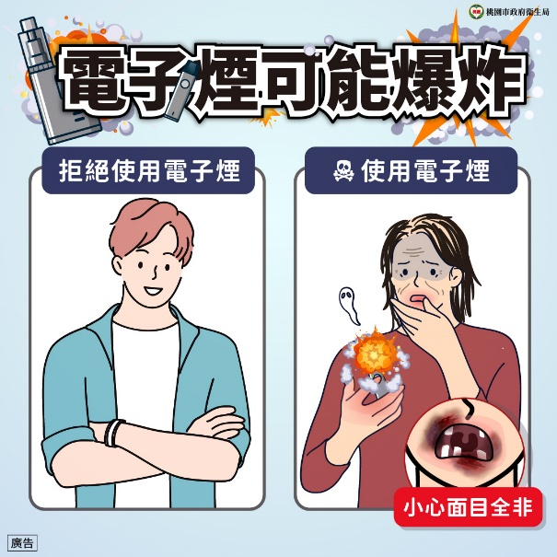

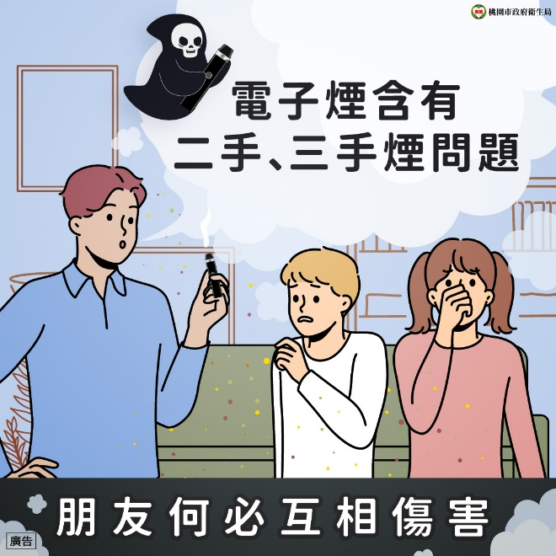

QRcode相關連結各1份

